Výlet do Planetária Ostrava
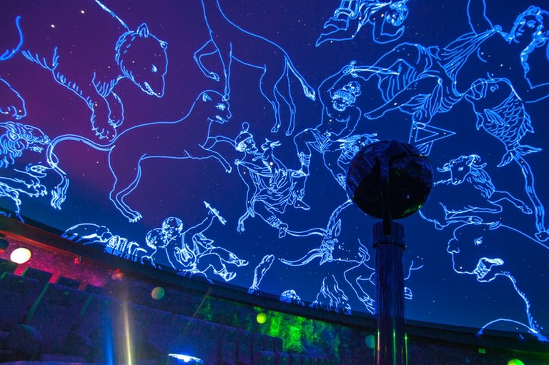
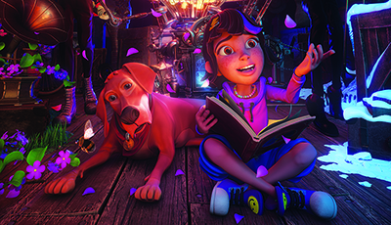
Před Velikonocemi jsme společně s žáky a pedagogy ZŠ Kujavy navštívili Planetárium Ostrava. Prohlédli jsme si Experimentárium s expozicemi – „Ke hvězdám“, „K planetám“, „Do hlubin Země“, „Za světlem“ a „Na oběžnou dráhu“. Dozvěděli jsme se hodně nových a zajímavých informací. V sále Planetária jsme si nejdříve poslechli komentovanou prohlídku o Slunci, Měsíci, planetách, hvězdách a souhvězdích. Všichni jsme se zaujetím poslouchali a prohlíželi si hvězdné nebe nad hlavou promítané v kopuli sálu. Pak nás čekal film „Kouzelný glóbus“. Příběh o holčičce Mie, která se vydává na prázdniny k dědečkovi, a v podkroví domu objeví zvláštní přístroj, který dokáže změnit roční období na celé planetě. Její strýc chce tuto změnu provést, ale Mia si uvědomuje, co všechno by se mohlo na Zemi stát. Žáci se v příběhu dozvěděli o pohybech Země, střídání dne a noci, sklonu zemské osy, střídání ročních období a vlivu těchto změn na rostliny a zvířata.
Miluše Klementová
učitelka ZŠ

